- Сайт УГМУ https://usma.ru/
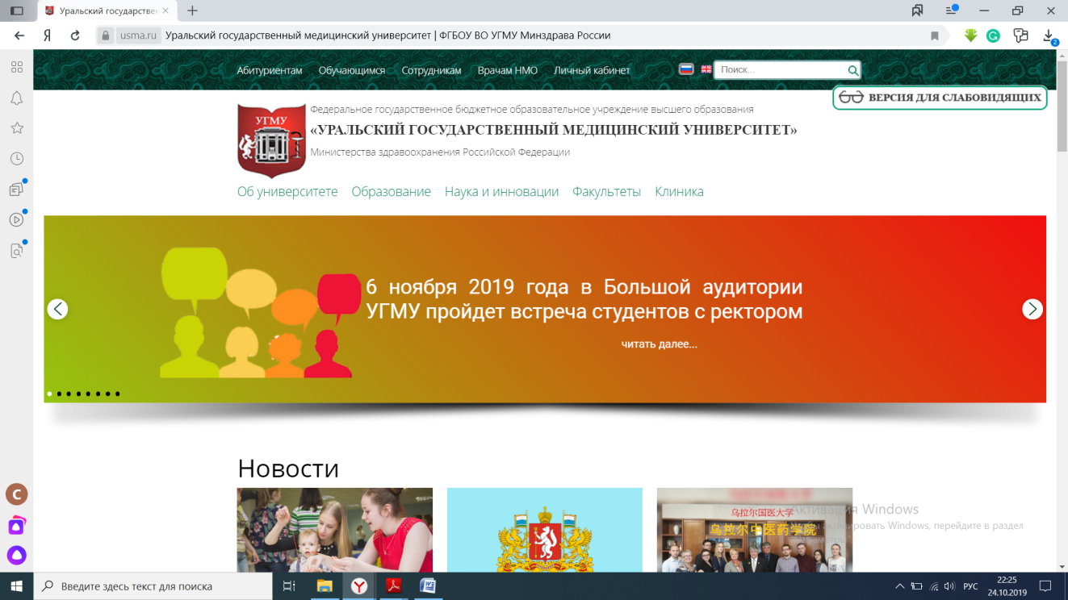
- Раздел Факультеты

3.Факультет повышения квалификации и проф. Переподготовки специалистов
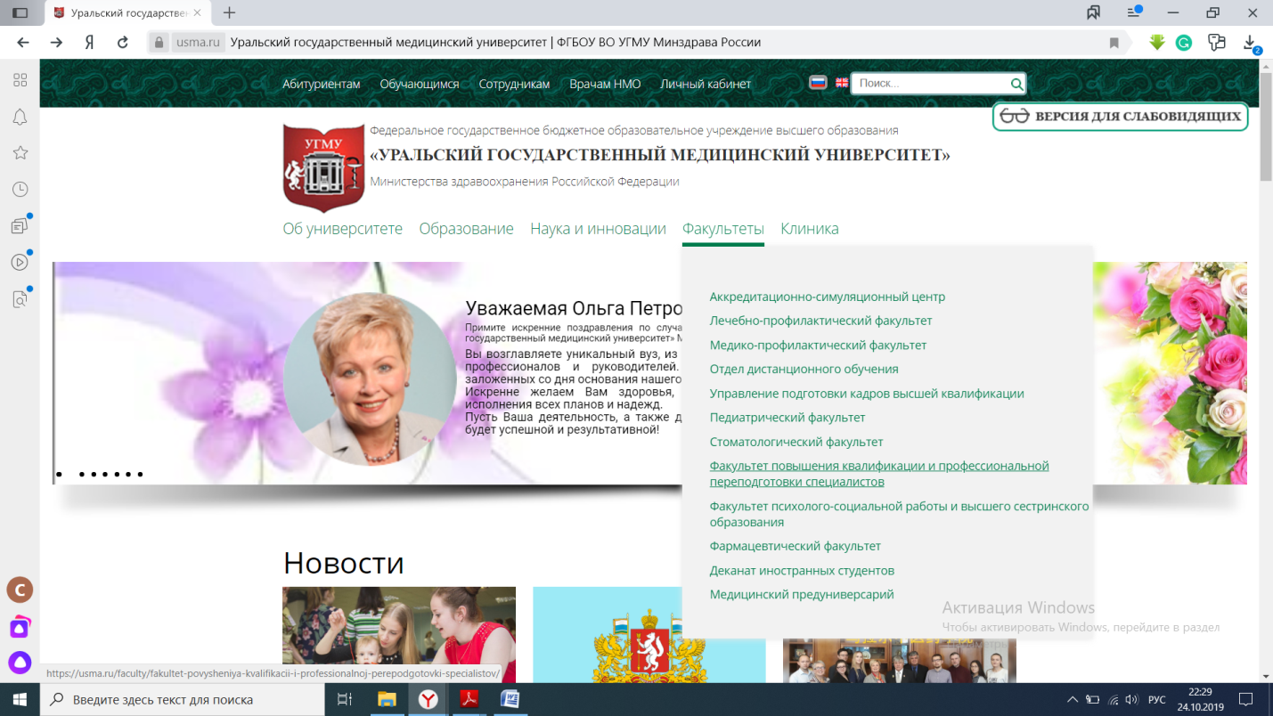
- Формы заявок на обучение
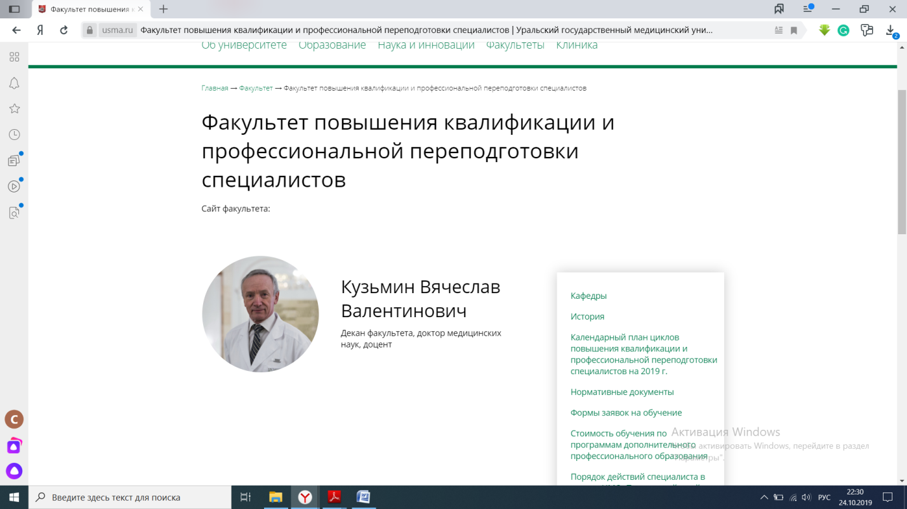

- Форма заявки выбирается вами исходя из индивидуальной ситуации.
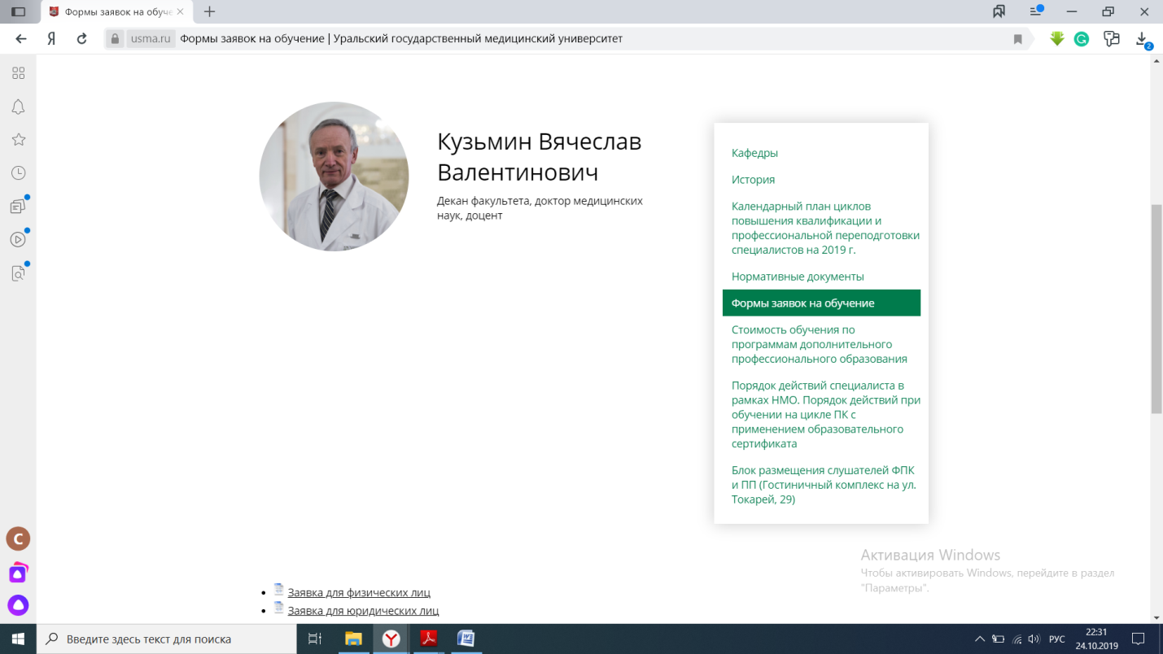

- Заявка заполняется внимательно, с полным достоверным указанием всех необходимых данных, требуемых для указания в данной заявке.
- Заполненные заявки отправляются на электронный адрес факультета повышения квалификации. fpkipp@usma.ru
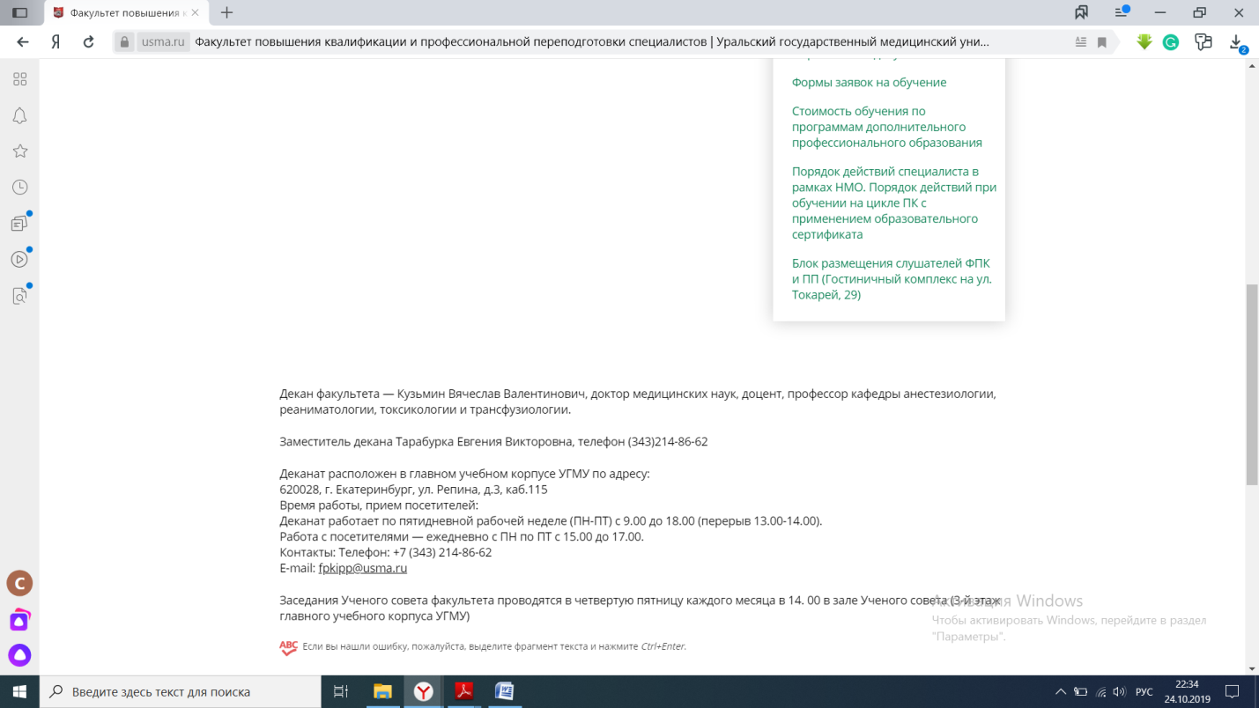
- К заявлению необходимо прикрепить карточку учреждения( если вы отправляете заявку для юридического лица).
- После подтверждения и одобрения заявки в деканате факультета, в течение 7 -10 дней вам высылается путёвка.
- В путевке указаны все необходимые документы, заверенные копии которых вам необходимо привезти с собой в первый день цикла.
- Заявки лучше отправлять за 2-4 недели до начала учебного цикла, на который вы планируете попасть, так как заявки, отправленные ранее, могут быть пропущены и не переданы на кафедру урологии. Если же вы подаете заявку раньше, чем за 1 месяц, во избежание недоразумений, просьба повторно отправить в указанные выше сроки.

